Capacités
- C1 – mesurer la pression à l’aide d’un manomètre ;
- C2 – calculer une pression et la convertir en bar ou en pascal ;
- C3 – vérifier expérimentalement la loi de Boyle-Mariotte (pV = n RT );
- C4 – calculer une vitesse moyenne d’écoulement en différents points d’un fluide en mouvement ; ;
- C5 – calculer un débit volumique;
- C6 – déterminer expérimentalement les pressions et vitesses d’écoulement en différents points d’un fluide en mouvement ;
- C7 – appliquer l’équation de conservation du débit ;
- C8 - appliquer l’équation de conservation de l’énergie mécanique dans un fluide en mouvement (Bernoulli)..

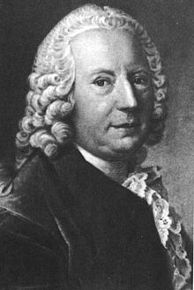
Daniel Bernoulli 1700 – 1782
Théorème de Bernoulli, Théorie cinétique des gaz

http://upload.wikimedia.org/wikipedia/commons/thumb/1/13/Daniel_bernoulli.jpg/220px-Daniel_bernoulli.jpg

Rappel : Pression d’un gaz, pression dans un liquide
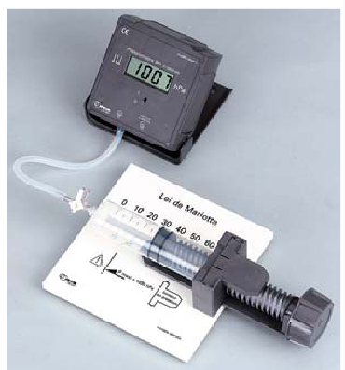
Variation de la pression d’un gaz en fonction de son volume
Pressiomètre
- Une quantité d’air est emprisonnée dans une seringue ;
- Suivre l’animation et noter le volume pour 4 positions différentes du piston (on suppose la température de l’air de la séringue constante).
- Compléter le tableau.
Seringue d’air
- Que peut-on dire du produit p×V ? …………………………………………………………
Pression p (en hPa)
Volume V (en mL)
Produits p×V

Variation de la pression d’un gaz en fonction sa température
- Une quantité d’air est emprisonnée dans un ballon placé sur un dispositif de chauffage ;
- Pour cinq mesures relevées grâce au montage suivant, de la température en degré Celsius (°C) et de la pression en hectopascals (hPa), compléter le tableau ci-dessous.
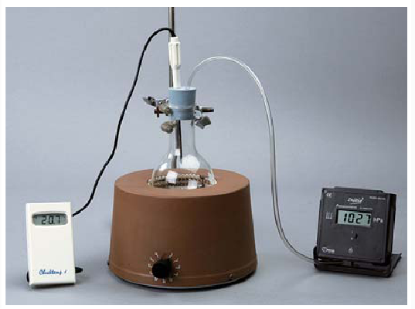
Ballon d’air
Thermomètre électronique
Pressiomètre
- Convertir les températures en kelvin et les pressions en pascals ;
- Calculer les quotients
- Conjecturez ………………………………………….
Température celsius (°C) | 21 | 36 | 51 | 70 | 85
Pression p (en hPa) | 1 115 | 1 170 | 1 225 | 1 300 | 1 350
Température en kelvin (°K)
Pression p (en Pa)
Rapports

Mesure d’un débit volumique
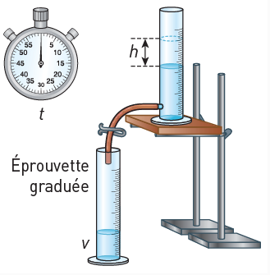
- Un volume d’eau est placé en hauteur dans une éprouvette graduée ;
- le robinet ouvert on déclenche simultanément le chronomètre ;
- On a relever trois indications différentes du chronomètre et la hauteur du liquide h correspondante;

- Pour chacune des valeurs, calculer :
  - Le débit volumique : Q = (Q en cm³/s) ;
…………………………………………………………………………………
  - La vitesse moyenne : (en m/s) ;
………………………………………………………………………………………………
  - le produit v S, avec S l’aire de la section droite du récipient, exprimé en cm^{2.}
………………………………………………………………………………………………….
………………………………………………………………………………………………………..
Diamètre intérieur du réservoir: D = 7,2 cm.
Équation de Bernoulli
L’état d’un fluide parfait de masse volumique ρ est donné par :
• sa vitesse v ;
• sa pression p ;
• son altitude z par rapport à une altitude de référence.
Pour un fluide parfait en écoulement permanent, il y a conservation de l’énergie entre la section d’entrée S₁ et la section de sortie S₂, ce qui se traduit par l’équation de Bernoulli:

Effet Venturi : Application de l’équation de Bernoulli
- Dans le cas d’une conduite horizontale, z₁ = z₂ :
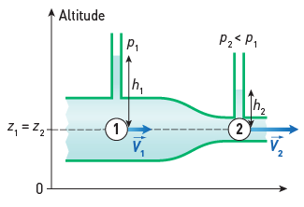

- Comme S₂ < S₁, v₂> v₁ par conséquent p₂< p_{1.}
- La pression d’un fluide en mouvement diminue lorsque sa vitesse d’écoulement augmente.

